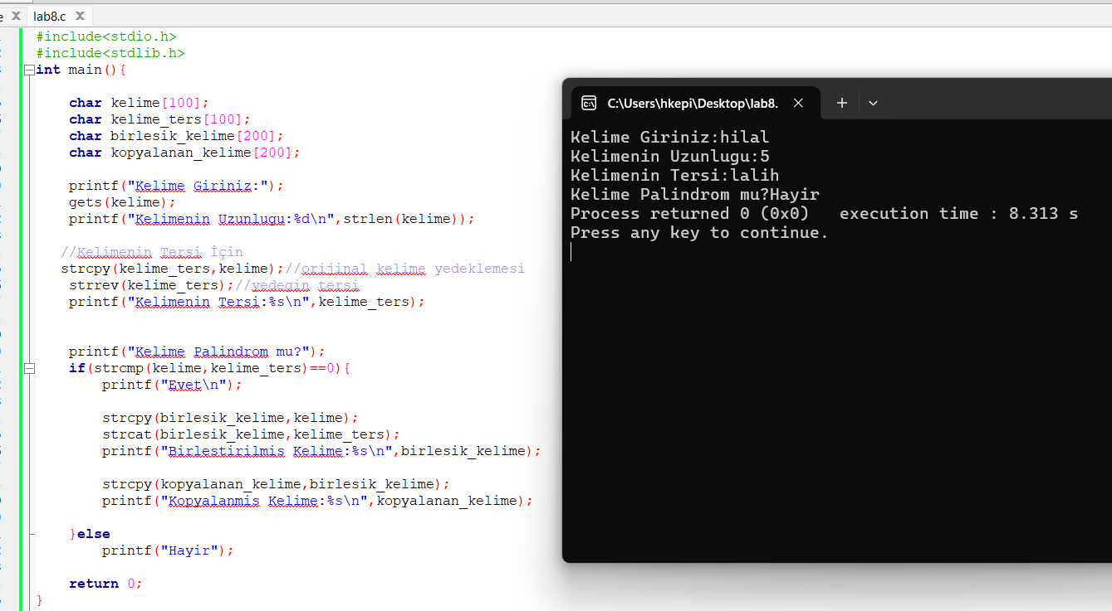
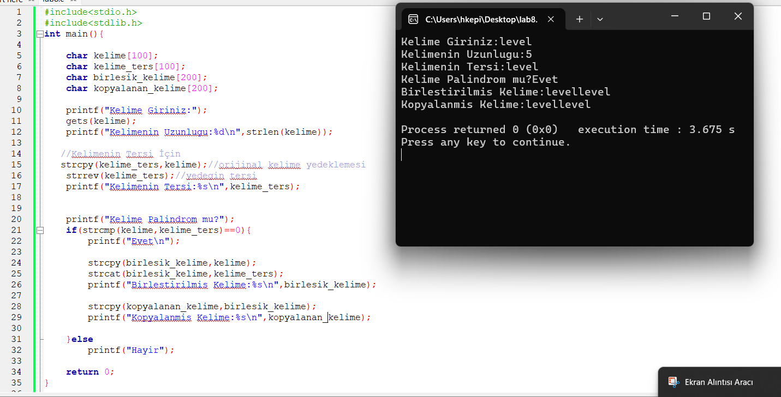
8.Hafta Lab Ödev 23360859088 Hilal Kepir Bilgisayar Mühendisli
Soru 1
Soru 2
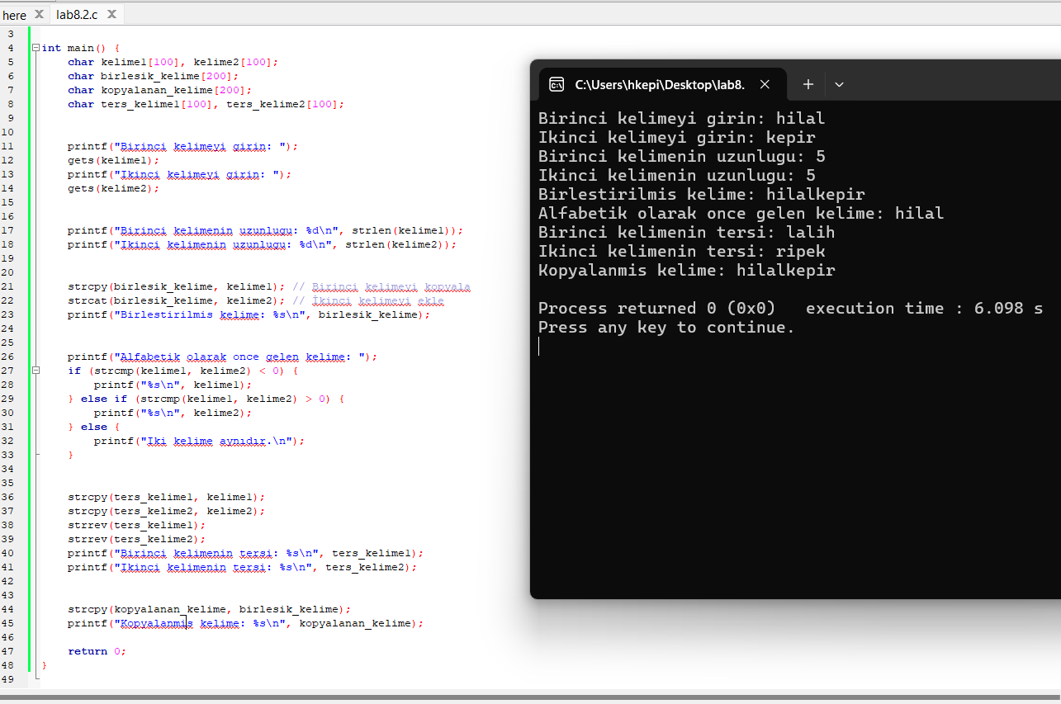

ği 1.Sınıf

